Муниципальное дошкольное образовательное автономное учреждение
«Детский сад № 12 «Журавушка» комбинированного вида г. Орска»

Проект
«Здравствуй, осень золотая»
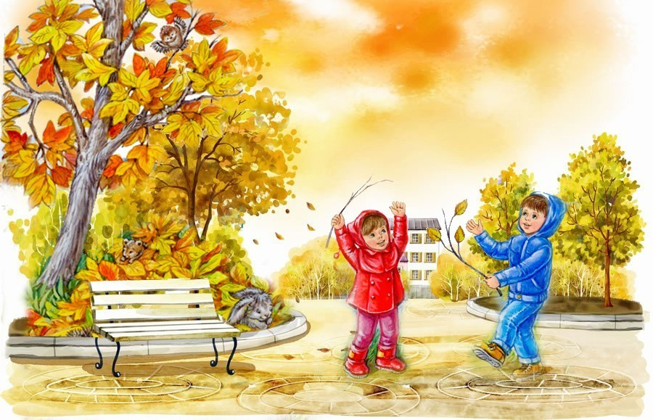

Подготовил: учитель-логопед МДОАУ
«Детский сад №12 «Журавушка»
Макарова Е.О.

г.Орск

Тип проекта: информационно – творческий.
Срок реализации: краткосрочный.
Участники проекта: дети старшей группы, воспитатели, муз. руководитель, родители.
Актуальность: при огромных возможностях современного мира становится все сложнее увидеть красоту окружающего, понять смысл того, что видишь каждый день. Если ходить не поднимая головы, то можно совсем не увидеть прекрасных красок осени, ярких листьев, прозрачного светло – голубого неба, облаков необычной формы.
Любование осенней природой обогащает внутренний мир, помогает найти новые точки соприкосновения между взрослым и ребенком. В условиях образовательного процесса укрепить и расширить связь с природой, воспитать бережное отношение к живой и неживой природе, приобщать к совместной деятельности детей и родителей как в саду так и дома.
Цель: Развитие познавательных и творческих способностей детей, через проектную деятельность «В платье пестро золотистом, Осень к нам явилась в сад».
Задачи:
- Сформировать представления об осени, как времени года;

- Формирование основ экологической культуры дошкольников через практическую деятельность, наблюдения, исследовательскую работу и работу с дидактическим материалом.

- Развитие общения и взаимодействия ребенка со взрослым и сверстниками.

- Формирование познавательных действий, становление сознания; развитие воображения и творческой активности.

- Обогащение активного словаря; развитие речевого творчества.

- Формирование эстетического отношения к окружающему миру; восприятие музыки, художественной литературы.

- Развитие равновесия, координации движения, крупной и мелкой моторики рук; овладение подвижными играми.

Ожидаемое проектной деятельности:
В результате проекта у детей пополнятся и систематизируются знания и представления об осенних изменениях в природе, о многообразии осенних даров.
В процессе знакомства с рассказами, стихами, пословицами, загадками осенней тематики и проведения досуга «Здравствуй, осень золотая» у детей расширится и активизируется речевой запас.
Увеличится социальная и педагогическая компетенции родителей.

I.Подготовительный этап работы:
- Составление плана совместной работы с детьми, родителями.

- Разработка конспектов ОД, бесед, игр с детьми.

- Подбор материала и оборудования для ОД, бесед, игр с детьми.

- Подбор художественного материала.

- Оформление папок – передвижек для родителей по теме проекта.

- Беседа с родителями о необходимости участия их в проекте.

II этап основная часть.
Образовательные области | Работа с детьми | Работа с родителями
Познавательное развитие | - Рассматривание иллюстрации и открыток посвященных осени, обследование муляжей овощей, фруктов, грибов, листьев.  - Ознакомление с окружающим: «Признаки осени», «Дары осени».  - Беседы о грибах: «Осень, что ты о ней знаешь?».  - Цикл наблюдений:  - за птицами  - за насекомыми  - за деревьями растущими на территории детского сада.  - Целевые прогулки: деревья и кустарники нашего детского сада.  - Ситуативная беседа «Почему я люблю (не люблю) осень.  - Конструирование и ручной труд из природного материала «Бабочка» (из листьев) «Стрекоза» из природного материала.  - Решение проблемных ситуаций: «Что нужно делать, чтобы не случился пожар в лесу?».  - Экспериментирование  «Фрукты: как их можно есть?». | Консультация «Как сделать осеннюю прогулку интересней?».  Изготовление папки – передвижки «Приметы осени».  Привлечь родителей к созданию фотогазеты «Осень – славная пора»
Речевое развитие | - Творческое рассказывание детей «Мы гуляем на участке», «Что ты видел по дороге в детский сад».  - Словесные игры: «Один – много», «Опиши словами осень».  - Чтение художественной литературы: Пословицы, поговорки, загадки об осени. В.Бианки «Сентябрь».  И.Сурикова «Ярко солнце светит». Е.Трутнева «Улетает осень». И.Левитан «Золотая осень» (описание картинки).  - Рассматривание иллюстраций об осени, составление описательных рассказов.  - Заучивание стихов и загадок. | Разучивание и повторение стихов об осени.
Социально – коммуникативное развитие | - Сюжетно – ролевые игры: «Овощной магазин», «Собираемся на прогулку в лес».  - Дидактические игры: «Овощи и фрукты»;  «Что растет на грядке?»;  «Что растет на ветке?»; «чудесный мешок»;  «Найди листочек как у меня»; «Что лишнее?».  - Трудовая деятельность:  - Сбор красивых листьев и семян деревьев для гербариев и занятий ручным трудом.  - Уборка опавшей листвы. | Сбор природного материала для занятий с детьми.
Художественно – эстетическое развитие | - Аппликация: «Овощи», «Ваза с фруктами».  - Рисование: «Осенний лес», «Идет дождь» (рисование по представлению).  - Лепка: «Грибы».  - -Слушание музыкальных произведений.  -Пение песен об осени, об урожае.
Физическое развитие | Беседы: «Как одеваться осенью?» «Если хочешь быть здоров».  Подвижные игры:  «У медведя во бору»,  «Гуси – лебеди»,  «Солнышко и дождик»,  «Найди листок, как на дереве».  Дагестанские игры:  «Чабан и овцы»,  «Альчик – альчик»,  «Камушки»,  Физминутки,  Пальчиковая гимнастика. | Беседа «Витамины для детей».

Трудовая деятельность:
- Уборка опавшей листвы на участке.
- Подготовка цветника к зиме.
- Сбор семян цветов.
- Помощь дворнику при уборке прогулочного участка.

III этап. Результаты проектной деятельности
Продукт проектной деятельности:
- Дидактические пособия, сделанные руками родителей: альбом с гербарием.
- Альбом с фотографиями «Осень».
Презентация проекта:
- Осенний праздник «Здравствуй, осень золотая».
- По результатам проекта было выявлено, что у детей пополнились знания об осенних явлениях, изменениях в природе.
- Ребята познакомились с трудом дворника, с трудовой деятельностью людей, которые живут в сельской местности.
- В процессе знакомства с рассказами, изучения стихов, песен, самостоятельных рассказов по картинам, у детей обогатился словарный запас, который они активно используют в повседневной жизни.
- Выявлена тенденция активного участия родителей в реализации проекта, заинтересованность в процессе.
- У детей появилось желание самостоятельно заниматься творчеством.

Используемая литература:
  - Веракса Н.Е., Комаровой Е.С., Васильевой М.А. «От рождения до школы».
Программа воспитания и обучения в детском саду. С изменениями «Мозаика Синтез» 2011.

  - Веракса Н.Е., Комаровой Е.С., Васильевой М.А. «От рождения до школы» Комплексные занятия. Издательство «Учитель» - 2011.

  - Интернет – ресурсы: nsportal.ru/detskiy – sad/.

  - Кобзева Т.Г., Александрова Г.С., Холозова И.А. «Учитель»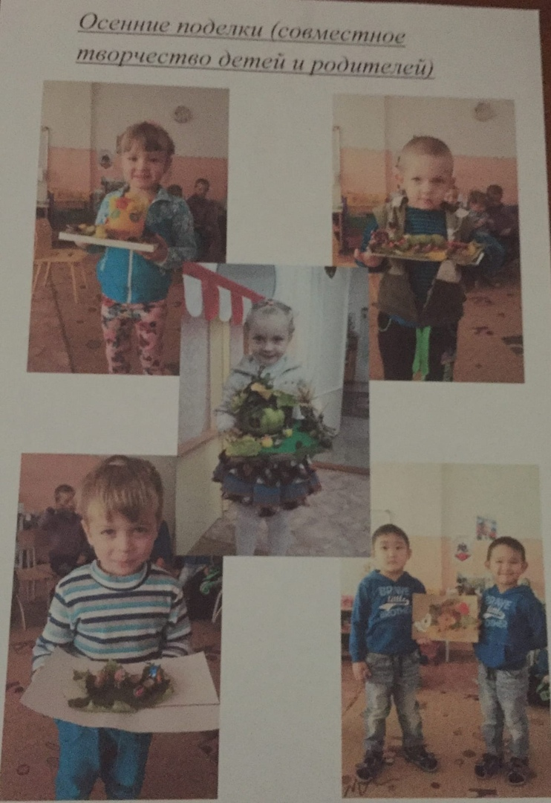
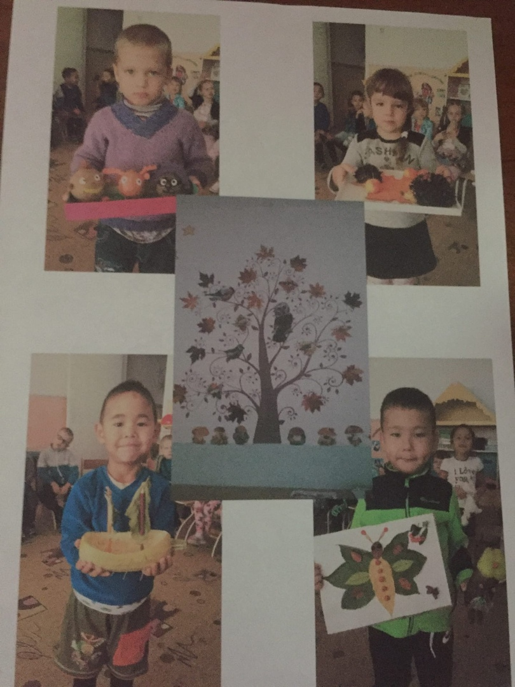

Конспект занятия на тему: «Золотая осень»
Цель: Закрепить представления детей о характерных признаках осени и осенних явлениях.
Задачи:
1.Закрепить умения устанавливать связь между признаками в природе и умения отстаивать свою точку зрения, делать выводы.
2.Учить детей называть приметы осени, изменения в природе, используя образные слова и выражения.
3.Закрепить навык образования прилагательного от существительного.
4.Продолжать развивать память, внимание, мышление через игры и игровые упражнения.
5.Воспитывать любовь к природе, заботливое отношение к животным.

Материал: Карандаши, шкатулка, мяч, заготовки – контуры березовых и кленовых листочков, значки (символы – подсказки), иллюстрации с изображением ранней, золотой и поздней осени, игрушка Степашка, пластилин, доска для лепки, магнитофон, аудиозапись «Лунная соната» и «Вальс», письмо, интерактивная доска, ноутбук, разноцветные кленовые листочки.
Словарная работа: Термометр, золотая, величавая, очаровательная, разноцветная, ранняя, поздняя, диктор, осадки, работа с относительными прилагательными.

Ход занятия:
Воспитатель: Ребята, я вас сегодня пригласила в путешествие, посмотрите вокруг как здесь красиво, ярко, красочно. И гости к нам пришли посмотреть на нашу красоту. Мы сегодня пришли сюда не просто так, нас пригласила, а кто пригласила… вы сейчас узнаете если отгадаете загадку.
Прошла по лугам,
По лесам, по полям,
Припасы она заготовила нам,
Упрятала их в погреба, в закрома,
Сказала: «За мною нагрянет зима»
Дети: Осень.
Воспитатель: Дети, посмотрите к нам сегодня пришел еще один гость. Кто же это?
Дети: Степашка.
Воспитатель: Посмотрите, Степашка принес нам письмо. Давайте прочитаем что же там написано!
Здравствуйте. ребята!
На заячьей полянке состоялось собрание зайцев. Мы хотели принять решение: пора ли нам менять серые шубки на белые или еще рано? Получилось так, что одна половина считает, что пора, а другие зайцы говорят, что рано. Одни говорят, что осень заканчивается, другие говорят, что зима уже наступила так как стало холодно. Мы не знаем , что делать расскажите нам пожалуйста про осень. Ведь менять шубки дело для зайцев не простое.
Воспитатель: Этот вопрос очень даже интересный. Но мы с вами постараемся на него ответить. Дети, зайцам повезло, сейчас мы совершим путешествие в осень и сможем помочь зайчикам принять правильное решение.
Воспитатель: Вы смотрите по телевизору прогноз погоды, диктор рассказывает про температуру воздуха, направление ветра, осадки. А что такое осадки?
Дети: Дождь, снег, туман.
Воспитатель: Ребята, а как можно узнать какая будет погода?
Дети: Посмотреть телевизор, послушать радио, по термометру.
Воспитатель: Молодцы!
Игра «Погода осенью»

Воспитатель: А теперь давайте с вами поиграем. У меня есть разноцветный мяч:
Мяч осенний и волшебный,
Будет в руки к вам скакать и вопросы задавать.
Воспитатель: Ребята, а какая бывает погода осенью:
• Если идет дождь? (дождливая)
• А когда дует ветер? (ветреная)
• А когда холодно? (холодная)
• А если на улице пасмурно? (пасмурная
• А если сыро? (сырая)
• Если хмуро? (хмурая)
• Ну, а если ясно? (ясная)

Воспитатель: Отлично. Вы все правильно говорили, о погоде. Хочется похвалить, что говорили четко, внятно, интересно.
Воспитатель: А как вы думаете вся осень бывает одинаковая?
Дети: Нет
Воспитатель: А какие периоды осени вы знаете?
Дети: Ранняя, золотая, поздняя
Воспитатель: Давайте мы с вами подойдем к столу, посмотрим, что же на нем лежит. Здесь лежат картинки с изображением разных периодов осени, но кто – то все перемешал. Давайте мы с вами, разложим их по порядку. Один возьмет картинку, где изображена «Ранняя осень», другой возьмет картинку, где изображена «Золотая осень, а третий ту картинку, где «Поздняя осень». А другие ребятки проверят правильно ли вы взяли картинки. (дети выполняют задание)
Воспитатель: Вы знаете, каждое время года состоит из 3 месяцев. Назовите мне месяцы осени.
Дети: Сентябрь, октябрь, ноябрь.
Воспитатель: Молодцы! Вы правильно назвали месяцы. А что происходит осенью в сентябре, октябре, ноябре?

Дети: В сентябре погода теплая, на деревьях начинают желтеть листочки, летают серебряные нити паутины, дуют холодные ветра, желтеет трава, идет теплый и моросящий дождь, на небе серые облака, по утрам бывают туманы, созревают желуди, орехи, поспевают клюква.
В октябре дни короче, ночи длиннее, солнце светит мало, ветер срывает листья с деревьев, идет мелкий холодный дождь, небо серое, трава высыхает, цветы вянут, ночью заморозки, деревья покрываются инеем, насекомые исчезли.
В ноябре листья все облетели и почернели, сосны и ели стоят зеленые, травы побурели, небо в свинцовых тучах, идут долгие холодные дожди со снегом, ночью мороз лед на лужах, земля промерзла, ветки деревьев звенят и покрываются инеем.
Воспитатель: Молодцы! Вы точно назвали осенние месяцы и рассказали об изменениях в природе. А теперь садитесь на стульчики. Да, осень бывает прекрасна. С давних времен люди складывали стихи, песни, сочинили загадки и пословицы. Послушайте, я расскажу вам о приметах осени. Когда я вам буду рассказывать вы смотрите на экран и слушайте меня.
Приметы осени
Осень подойдет неслышно
Тихо встанет у ворот.
В огороде листик вишни,
На дорогу упадет.
Это первая примета,
Что от нас уходит лето.
А вторая куст малины,
В нитях белой паутины.
Чуть короче станет день,
Потемнеют облака,
Словно их накроет тень,
Станет пасмурней река –
Третья верная примета:
Осень бродит близко где – то
Ранним утром на поляны,
Лягут белые туманы.
А потом уж жди, не жди
Моросящие дожди
Пеленой затянут просинь
Значит наступила осень.
Воспитатель: Ребята, а у нас в детском саду есть копилка народных мудростей, дети складывают в нее пословицы и приметы времен года. А вы хотите положить туда свои знания?
Дети: Да
Воспитатель:
Я шкатулочку возьму,
И приметы соберу.
Воспитатель: Я сейчас открою крышку, а вы мне будете называть приметы и пословицы.
Пословицы
• Коли ясно, то и осень прекрасна.
• Осень идет, и дождь за собой ведет.
• Грибок в кузовок – зимой будет пирожок.
Приметы
• Осенью паутина на ясную погоду.
• Гром в сентябре – теплая осень.
• Если орехов много, а грибов нет – зима будет снежная, суровая.
• Когда гусь улетает, снег выпадает.

Воспитатель: Ребята, вы замечательно все говорили, наша шкатулочка пополнилась вашими мудростями. Мне понравились ответы, вы назвали много интересных примет, позволяющих предсказать погоду.
А сейчас нам с вами (имя) прочитает стихотворение «Осень»,
Плакали ночью желтые клены,
Вспомнили клены, что были зелены.
С желтой березы тоже капало,
Значит березка тоже плакала.
Воспитатель: Как вы думаете, почему березка плакала?
Дети: Жалела, что кончилось лето, что опадают листочки.
Воспитатель: А почему у деревьев опадают листочки?
Дети: Мало солнца, стало холодно.
Воспитатель: Дети, а можно ли что – либо сделать, чтобы листочки остались на дереве?
Дети: Приклеить, пришить.
Воспитатель: А будут ли, такие листочки держатся?
Дети: Нет, скрутятся, почернеют, будут не красивые, опадут.
Воспитатель: А теперь давайте встанем и поиграем вместе с вами. Хотите превратится в листочки?
Дети: Да
Воспитатель: Вправо, влево повернись и в листочки превратись
Физкультминутка «Листочки» (включить Вальс)
Осенние листочки закружились.
Веселый ветер зашумел над ними,
Весело они летели
И на землю сели.
Вот ветер снова тихо набежал,
Вдруг листочки красивые поднял.
Весело они летели
И на землю сели.
Воспитатель: Ой, как много на ковре листочков. А теперь давайте встанем. Вправо, влево повернись и в ребяток превратись.
Игра раскрась листья в соответствии с символами
А осень нам с вами приготовила очень интересное задание. Она предлагает вам разукрасить осенние листочки. Вы сейчас подходите с своим столам и садитесь, а я вам расскажу, что нам нужно будет делать. У вас на столах у каждого лежат заготовки – контуры кленовых и березовых листочков. А а так же значки подсказки, как вы думаете что они нам подсказывают?
Дети: Цвет листочков.
Воспитатель: Желто – оранжевые – это подсказка для каждого листочка?
Дети: Для кленового
Воспитатель: А зелено – желтые – для какого листочка?
Дети: Для березового
Воспитатель: А теперь выберете себе листочки и возьмите себе символы подсказки. Но прежде чем закрашивать листочки обведите контуры. А другие ребятки будут раскрашивать листочки не карандашами, а пластилином. Выполняем задание.
Воспитатель: Какие красивые листочки у вас получились. Теперь я поняла, что осень вам нравится. А какие красивые слова вы можете сказать про осень?
Игра осенние слова
Дети: Золотая, печальная, хмурая, красивая, разноцветная, дождливая, долгая, затяжная, пестрая, теплая, холодная, ранняя, поздняя, средняя, хорошая, дивная, задумчивая, замечательная, интересная, величавая, унылая, очаровательная, тихая, невеселая, таинственная, скучная, грустная, ласковая.

Воспитатель: И вот подошло наше путешествие к концу. Расставаясь с осенью давайте поиграем с лесным эхом.
Эхо лесное, спросить могу?
Ау-ау-ау!
Куда это листья лесные пропали?
Опали-опали-опали:
Птички певички, давно ли галдели?
Летели, летели, на юг улетели:
Белки и зайцы, про вас не знаем?
Линяем, линяем, линяем:
Так что же творится в лесу? – спросим.
Осень, осень, осень.
Итог занятия
Воспитатель: Дети, подумайте и скажите, что мы напишем нашем зайчатам?.
Дети: Осень наступила. Но менять шубки серые на белые еще нельзя, а то лиса или волк заметят вас и съедят.
Воспитатель: Я рада, что вы помогли зайчикам решить их спор. Сегодня после прогулки мы напишем зайцам ответ. Молодцы, вы старались, я очень довольна вами. У меня для вас небольшой секрет: осень прислала нам посылочку. Примите от нее послание. Осень прислала вам яблочки. Но прежде чем мы начнем их есть, мы в группе помоем руки.

